全国大学生物联网设计竞赛

**「康康」—— 疫情之下的智能口罩回收垃圾桶**

|  |  |
| --- | --- |
| 学校名称： | 武汉大学 |
| 团队名称： | 樱嘤嘤 |
|  |  |
| 队长： | 刘发荣 |
| 队员1： | 龙锐 |
| 队员2： | 李宏求 |
| 队员3： | 尚潇雯 |

全国大学生物联网设计竞赛组委会

2020年7月

**「康康」—— 疫情之下的智能口罩回收垃圾桶**

# 摘要

2020年新冠肺炎展现了中国在处理公共卫生问题上的速度和风度；

疫情之下，「康康」团队也想为中国公共卫生事业奉献力量，他们发现在废弃口罩回收上，可以把公共卫生中重要的一环——垃圾桶，和计算机视觉神经网络、物联网等技术结合在一起，达到妥善地收集口罩防止病毒二次传染的效果。他们主要解决了两大需求：

1）一个密封的，全自动化分拣口罩的公共垃圾桶；「康康」利用了深度学子中的图像识别算法，智能地将用户投递的口罩和其他类型的垃圾区分开来，并放置对应的密封桶块内；通过传感器实现感应开盖、自动打包功能，使整个过程零接触、全密闭，让用户和环卫工人远离二次传染源；当桶满时，会发送通知给管理员，使垃圾得到及时清理；

2） 后台监控指导动态投放和清理，大数据支持防疫部门工作；每一个「康康」统计的口罩回收数目等数据，都会及时上传后台并实时记录，当垃圾桶满时，会用消息通知该地的环卫工人回收垃圾；同时，后台每日生成区域热点图，对于热点区域，环卫工人重点关注，对于非热点区域，则可以考虑撤销部分当地的垃圾桶数目；另一方面，疫情期间，医疗救治、辅助筛查、卫生健康、交通管理等不同数据的交叉协同，已经成为抗击疫情的重要支撑，「康康」的后台的数据也能为防疫部门的大数据工作提供支持。

在软硬件系统上，对于硬件系统，「康康」采用性价比较高的Raspberry Pi 3代B+版本，合理控制了成本并且支撑神经网络识别的需求，配合新版的HC-SRO4超声波测距模块来感知人体靠近，HX711称重传感器模块来获取当前桶内已有垃圾的重量，采用小巧轻便的arduino开发板做舵机控制；对于软件系统，「康康」采用Express+Vue的方式搭建网页前端，采用Node.js框架和云端服务器和数据库交互，硬件采集的数据会通过HTTP协议上实时传至服务器，并通过网页前端向监管人员展示。

在算法设计上，「康康」以ResNet101为深度神经网络的骨架，为了保证网络的泛化能力，采取迁移学习的策略，包括一步AdamOptimizer优化器以较小的学习率预训练过程，和一步使用SGD优化器和较大的训练数据规模的全连接层到网络浅层的反向传播过程；每张口罩照片按照256*256分辨率采样输入网络，如果采用传统的全连接方式，随着网络加深会出现梯度爆炸和梯度消失的问题，但ResNet的残差网络解决了这个问题，通过2～3次卷积的残差和路径上的特征相加，成功收敛完成训练；测试集上的精度高达96.7%。

**关键词：废弃口罩、医废处理、公共卫生、垃圾分类、神经网络**

**目 录**

摘要 II

第一章 设计需求分析 6

1.1 需求分析 6

1.1.1 废弃的口罩大量产生 6

1.1.2 废弃的口罩需要回收 6

1.1.3 专用的口罩收集垃圾桶分布率不高 7

1.1.4 大多数居民口罩回收的意识不强烈 7

1.2 现行策略分析 8

1.3 我们解决的问题 10

1.4 使用场景及用户习惯分析 11

2 特色与创新 12

2.3 行业与市场 12

2.4 优势与创新 13

3 功能设计 16

3.3 功能介绍 16

3.4 硬件设计 20

第四章 系统实现 22

4.1 物联网技术架构 22

4.1.1 感知层 22

4.1.2 传输层 23

4.1.3 控制层 24

4.2 口罩识别技术 25

4.2.1 ResNet 26

4.2.2 迁移学习 28

4.2.3 口罩图片数据采集和优化 28

4.2.4 具体步骤 29

4.2.5 结果分析 31

4.3 软件系统 32

4.3.1 后端 33

4.3.2 前端 34

第五章 其他内容 35

5.1 团队成员 35

5.2 推广计划 35

5.2.1 价值取向 35

5.2.2 成本计算 36

参考文献 37

# 设计需求分析

## 需求分析

### 1.1.1 废弃的口罩大量产生

新型冠状病毒疾病疫情肆虐下，人们戴起了口罩防疫，不论是专业N95口罩，或是用普通的医用口罩，都被认为可以起到保护作用。日常外出佩戴的口罩，需要2h-4h之中更换一次，据统计，全国一天产生废弃口罩约5亿个；

图1-1 2020年3~6月全国口罩日产能（万/日）

### 1.1.2 废弃的口罩需要回收

研究显示：新冠病毒可残留在物体上一段时间。若有未发现的感染人员佩戴的口罩没能妥善处理，势必将引发新的感染风险。废弃口罩如果不能及时、有序、无害化处理，将会有以下危险：

1）口罩成为病毒二次传染源；

2）口罩材料污染环境；

3） 流入市场被不法分子利用；

因此根据国家规定，废弃口罩的回收存在以下规范：废弃口罩分为二类:普通居民废弃口罩、居家隔离人员废弃口罩(包含其产生的生活垃圾)。其中: 普通废弃口罩需用密封袋或保鲜袋装袋后投入其他垃圾收集容器(废弃口罩收集容器); 居家隔离人员的废弃口罩(含生活垃圾)需密闭后作为医疗废弃物处理，不得混入小区生活垃圾中。 各居住小区根据实际情况合理设置投放点，有条件的小区可以设置专用的集中投放点。同时，小区要积极宣传废弃口罩的分类投放 要求，引导居⺠规范投放。疫情期间，小区要禁止拾荒者、保洁员翻捡垃圾，禁止二次分类。

### 1.1.3 专用的口罩收集垃圾桶分布率不高

虽然目前有些城市已经配置了专用的口罩垃圾箱，但是数据显示，口罩垃圾箱的分布率不足10%，并且往往出现在一些公司、学校等工作性质场所，但是，在商场、公园、步行街道等娱乐性质的场所，以及地铁站、公交站等公共交通性质的分布率并不高，而这些场景往往也是人流量非常大，需要更换口罩；

社区中口罩回收的状况也堪忧，根据四川省康定市某居民区用户的采访，60%的居民声称“所在地方压根儿没有垃圾分类，就只能扔在混合垃圾桶里。”而北京市垃圾分类方面的专家李文根据当前北京垃圾分类的情况，指出“最麻烦的是，你的社区设置了有害垃圾桶，但你并不确定此桶会不会有人每天清运。万一好几个月无人问津，那一旦大家把口罩扔进去，反而成了集中污染源“

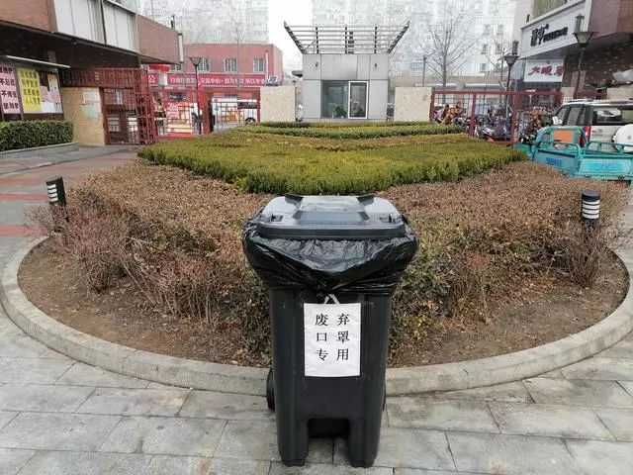

图1-2 废弃口罩专用收集箱

### 1.1.4 大多数居民口罩回收的意识不强烈

问卷调查，仅有23.5%的人会严格区别普通垃圾与废弃口罩，而超过半数的人不会去在意，这导致人们经常将废弃口罩与普通垃圾混合投入

图1-3 有意将普通垃圾与废弃口罩分开投放调查

## 1.2 现行策略分析

当前情况下政府主要采取几种并行的策略，以尽可能的降低口罩暴露在公共区域所带来的风险；

表1-1当前采取的收集口罩措施优劣对比

Table1-1 Comparison between all the solutions listed above

|  |  |  |  |
| --- | --- | --- | --- |
| 策略 | 风险 | 优势 | 是否需要人工 |
| 社区上门回收 | 1.效率较低  2.需要较高的人力成本 | 直接在根源上防止了废弃口罩乱扔的问题 | 是 |
| 社区采用专门的激励策略鼓励居民分类收集口罩 | 1.激励策略不易衡量，没有固定的标准  2.对居民进行了金钱刺激 | 有利于培养居民分类收集口罩的习惯 | 是 |
| 垃圾分拣员回收口罩 | 工作人员需要做专门的防护措施 | 直接改善情况，可操作性强 | 是 |

1）垃圾分拣员回收口罩

朱春辉是哈尔滨市香坊区的一名环卫工人，现在他又多了一个身份，就是香坊区“口罩突击队”队员。这些天，他每天的第一项工作就是为突击队的环卫车消毒，因为环卫车每天都要收集大量的废弃口罩。对车无死角消毒包括车轮胎、车厢、车整体，确保做到万无一失。

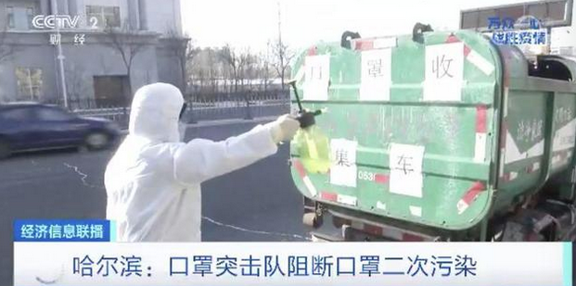

图1-3 有意将普通垃圾与废弃口罩分开投放调查

2）社区上门回收

　　丰台区在此基础上对隔离人员生活垃圾的分类提出了更为细化的要求。曾与确诊或疑似患有新冠肺炎者有过密切接触、目前正在居家隔离的人员，将由街道安排专人上门为其收集生活垃圾。隔离人员需按照指定的分类方法，自行将自家垃圾分类分袋装好，再交给上门收集的工作人员。

3）社区采用专门的激励策略鼓励居民分类收集

5只废弃口罩兑换1只新口罩、10只兑换一块肥皂、20只兑换一瓶洗手液。为及时、有序、无害化处理废弃口罩，浙江杭州临安区天目山镇月亮桥村探索推行有偿回收废弃口罩。

村民张小青将装有废弃口罩的垃圾袋交给回收人员，王月芳迅速用消毒水进行喷洒。张利平清点口罩后，在本子上进行记录。“加上今天的，一共回收了11只口罩，可以换一块肥皂。”

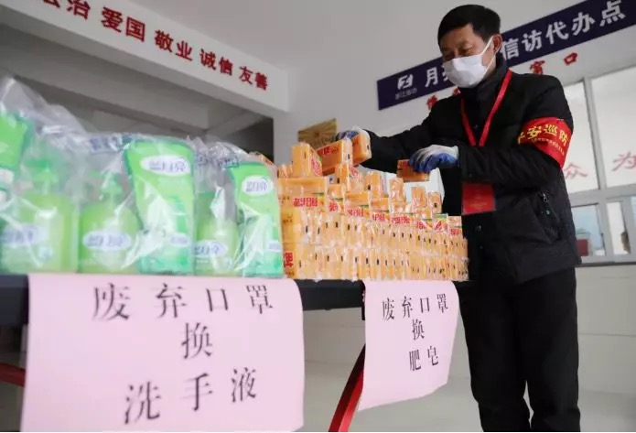

图1-4 废弃口罩兑换洗手液和口罩

## 我们解决的问题

「康康」创新性地将计算机视觉对口罩的识别和公共场合下的垃圾桶结合，创造了一款能全自动化做口罩分拣的智能垃圾桶，同时帮助防疫部门收集疫情之下的口罩佩戴数据，主要解决了这样一个问题：

1）**一个密封的，全自动化分拣口罩的公共垃圾桶；**「康康」利用了计算机视觉技术，智能地将用户扔进的口罩和其他类型的垃圾区分开来，并把分类出来的口罩分拣到一个密闭的桶内，当桶满时，自动打包；整个过程完全密闭完成，让用户远离垃圾上可能的二次传染源；

2）**后台监控指导动态投放和清理，大数据支持防疫部门工作；**每一个「康康」统计的口罩回收数目等数据，都会及时上传后台并实时记录，当垃圾桶满时，会用消息通知该地的环卫工人回收垃圾；同时，后台每日生成区域热点图，对于热点区域，环卫工人重点关注，对于非热点区域，则可以考虑撤销部分当地的垃圾桶数目；另一方面，疫情期间，医疗救治、辅助筛查、卫生健康、交通管理等不同数据的交叉协同，已经成为抗击疫情的重要支撑，「康康」的后台的数据也能为防疫部门的大数据工作提供支持。

「康康」既有效解决了废弃口罩和其他垃圾混合暴露在空气中带来的安全问题，又和环卫工人的工作流程形成闭环；

## 1.4 使用场景及用户习惯分析

「康康」主要面向的是密闭的公共场合，市民存在扔口罩和其他垃圾的需要，但往往扔垃圾的数目较少，不会大量丢弃的场景；符合这样的场景包括 : 商场、地铁站、学校的教室；不包括社区需要丢弃大量家庭垃圾的地方等；

1. 学校教室；学校教室是「康康」的主要适用场景；

教育部在回答记者关于学生在校期间的口罩佩戴是否有统一要求的问题时，王登峰表示：目前在高校的疫情防控要求里面，因为大学生的生源，来的地方比较多，所以在高校我们还是要求在人员密集的地方，比如说在教室中还是要戴口罩的。但是从另一个角度来讲，很多小学生可能在要求他们严格规范佩戴口罩方面要多付出一些努力，也要经常对他们进行提醒，特别是由于疫情原因，我们要帮助每个学生建立和保持健康的生活方式，一种自我保护的生活方式，这个可能也是至关重要的。既然疫情来了，我们每个人都需要克服一些困难，包括夏季戴口罩这样的困难；

而校园调查显示，76.5%的同学都会在学校教室里换一次口罩，13.2%的同学要超过两次甚至更多；

图1-5 在校学生在学校更换口罩数目统计

另一方面，学生在教室活动度不高，一般也不会准备自己的垃圾袋，来单独收集口罩；所以，调查显示，大多数同学会将自己的口罩丢在外面的敞口垃圾桶，有的甚至会丢在室内的敞口的垃圾桶中；

由此可见，教室一直是人员相关度高，分布密集的场所，因此教室中的废弃口罩需要得到妥善的处理；而采用「康康」也更加有助于保障学生在疫情期间的安全；

2) 商场也是「康康」的适用场景之一

类似商场这样较为密封的场所，空气不流通，服务人员和前来购物的市民更应该戴上口罩。

# 特色与创新

## 行业与市场

智能垃圾桶是一个极具市场潜力的产业。2019年7月1日开始，上海率先进入生活垃圾强制分类的时代，而按照今年4月份住建部会同国家发改委等部门出台的文件，全家将有46个重点城市基本建成垃圾分类处理系统。另一方面，人们的环保意识和垃圾分类意识越来越强，对生活品质要求提高，开始青睐环保卫生、外形雅观的智能垃圾桶。

现在智能垃圾桶在市场上已有众多概念性产品，也在居家生活、酒店、大型商场等领域作出尝试。但形如智能家居体系没有广泛普及，已有的智能垃圾桶大疫情背景下防疫的需要。现阶段的智能垃圾桶面临四大问题：

1） **不能分类口罩；**废弃口罩与普通垃圾有严格的区分，而市面上的智能垃圾桶往往是做干垃圾湿垃圾的分类回收，并不拥有回收口罩的功能；

2）**价格昂贵；**市面上的很多智能垃圾桶聚合了诸多功能，附加了众多高技术器件，同时一些垃圾桶采用了较先进的平面显示屏，甚至搭载像小爱，Siri这样的语音助手，导致了其让用户望而却步的产品价格。传统垃圾桶作为每个家庭必备，价格上非常亲民，但其同属为垃圾桶的智能口罩回收垃圾桶，价格却翻翻，让众多用户无法接收。一家叫做CleanRobotics美国初创公司，就开发了能自动垃圾分类的机器人，面向而是机场、商圈、办公大楼、学校等人流密集，由于价格高达1万美元，推广程度很低。

交互不方便。

3）**交互不方便；**现行的智能垃圾桶比如：科大讯飞，采用语音交互，识别垃圾名称和种类。但往往需要用户念出自己的垃圾是什么种类，这让交互对用户来说不太方便，同时在公共场合等比较吵的区域往往很难实现；

4）**不能密封；**大部分垃圾桶敞口设置，小部分垃圾桶采用半敞口设置，这些都违背了收集口罩的初衷；

由此可见，哪怕智能垃圾桶的市场不乏竞争者，「康康」依然有它的一席之地，它解决的独特需求问题和它比较完善的解决方案使它能够脱颖而出。

## 优势与创新

1. **操作方便，交互自然；**现在的公共垃圾桶往往需要用户通过按压等方式扔垃圾，并且身体需要非常靠近垃圾桶；「康康」则可以在检测到行人靠近时自动打开垃圾桶盖；这样一方面减少了用户和垃圾桶的接触，减少了被病毒感染的可能性；另一方面减少了额外的交互；

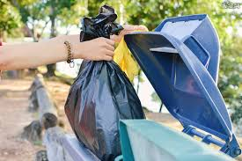

图2-1 一般垃圾桶的交互方式

1. **无需语音，操作轻松；**「康康」可以直接通过图像识别技术自动识别是否为口罩，既不需要用户语音描述也不需要其他操作
2. **为防疫部门提供健康大数据；**疫情期间，医疗救治、辅助筛查、卫生健康、交通管理等不同数据的交叉协同，已经成为抗击疫情的重要支撑。某个城市某日收集到的废弃口罩总数目，某个地点的口罩数目的动态变化，则可以预测该城市口罩的疫情下一步发展的可能性，侧面反映疫情的在当地的发展情况；「康康」会将它收集到的口罩相关的大数据上传到后台，一旦与防疫部门的数据平台打通，将会形成妙用；

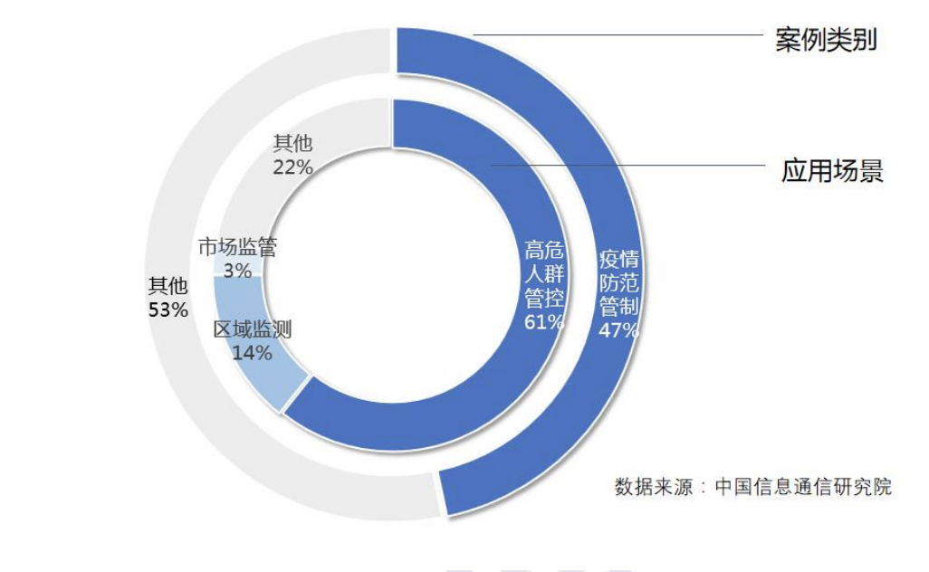

图2-2 疫情期间大数据的主要作用方面和作用方式

1. **后台动态调整不同地区垃圾桶密度和回收次数；**根据后台检测每个位置的垃圾桶每日收集的口罩数目，了解城市不同位置丢弃口罩的人员密度，从而调整不同位置的垃圾桶数目和工作人员回收密度以达到动态最优；这是公共卫生领域，能够上传数据的垃圾桶的独特优势；

# 功能设计

## 功能介绍

1）分类回收打包口罩

1. **自动检测口罩**：主动识别用户扔进来的废弃口罩，将口罩与普通垃圾严格分离，一方面主动地将垃圾收集起来，另一方面能防止很大程度上的误扔的情况，缓解口罩专业收集器不足的问题
2. **零接触、 全密封**：利用红外感知技术，当用户靠近时自动打开，远离时自动关闭；未工作状态下，垃圾桶是闭合状态的，这样可以减少废弃口罩在空气中的暴露
3. **自动打包**：口罩袋已满会自动打包，环卫工人只需要通过垃圾桶上的小的出口提拉出被密封好的口罩垃圾袋，被感染的风险大大降低

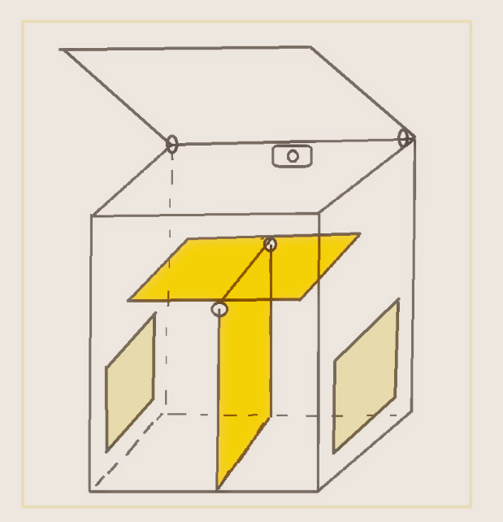

图3-1 「康康」设计概念图

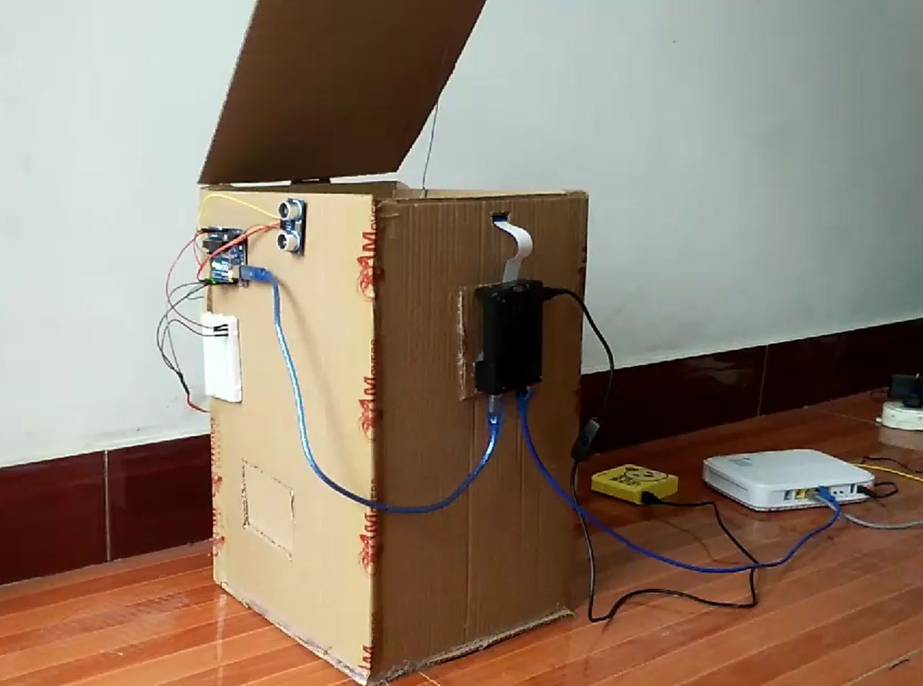

图3-2 「康康」实物模拟图

2）后台数据检测

1. 向防疫部门提供大数据：通过对每一个垃圾桶每日收集的口罩数据进行监控和分析，向防疫部门提供大数据，实时了解居民口罩佩情况；

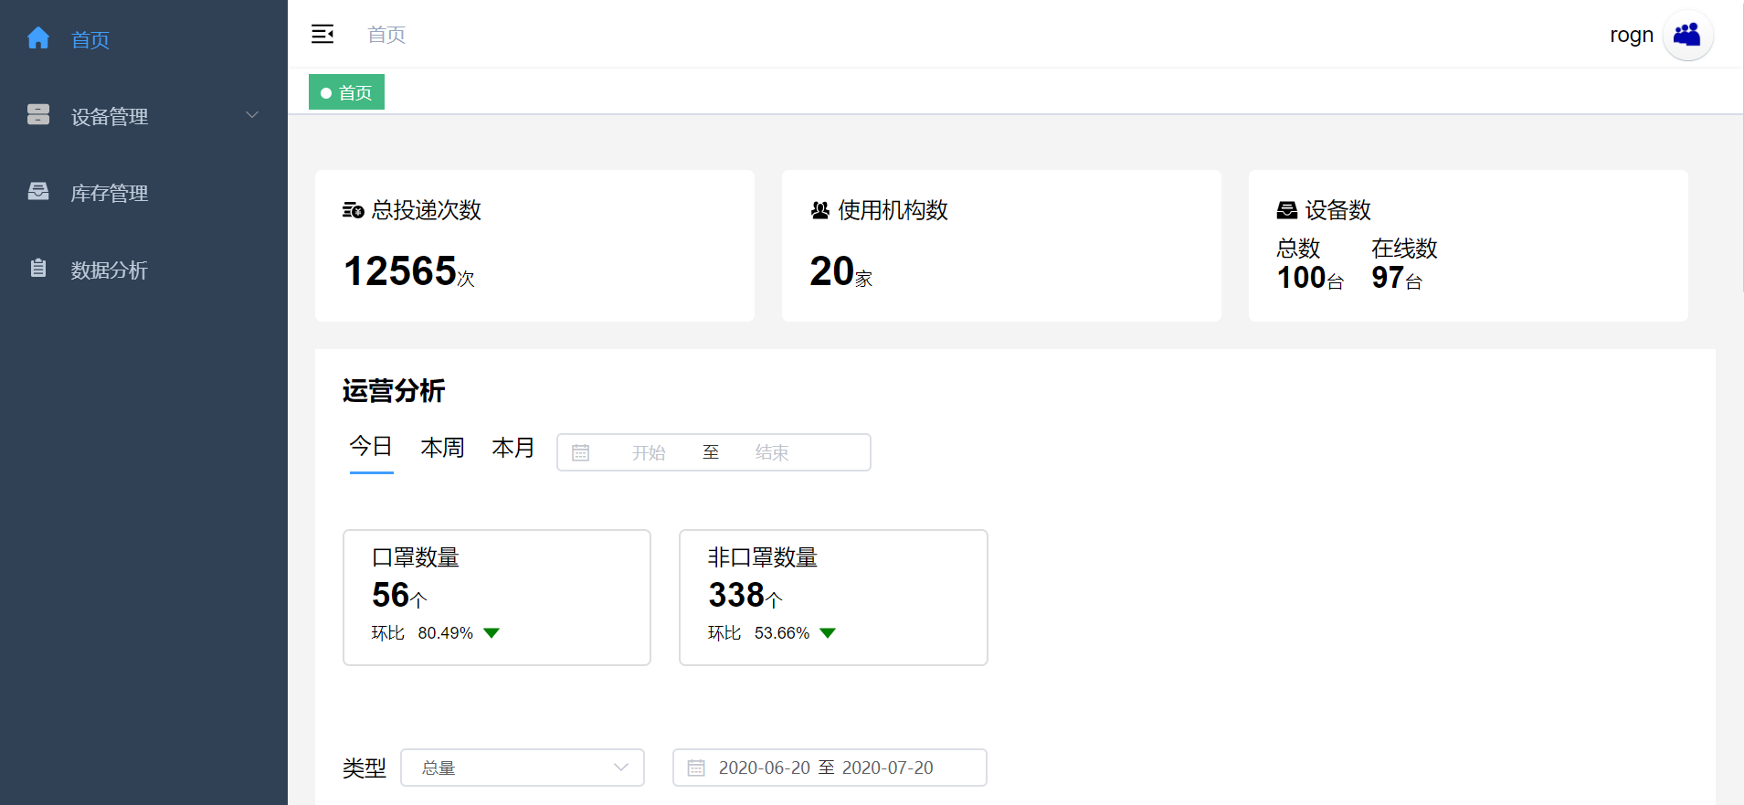

图3-3 提供网站可视化每个垃圾桶口罩收集情况

1. 根据收集数据结果，报表指导清洁工回收口罩和垃圾桶投放：平台监控各垃圾桶的使用情况，向负责该垃圾桶的环卫工人分发垃圾桶已经满的信息；

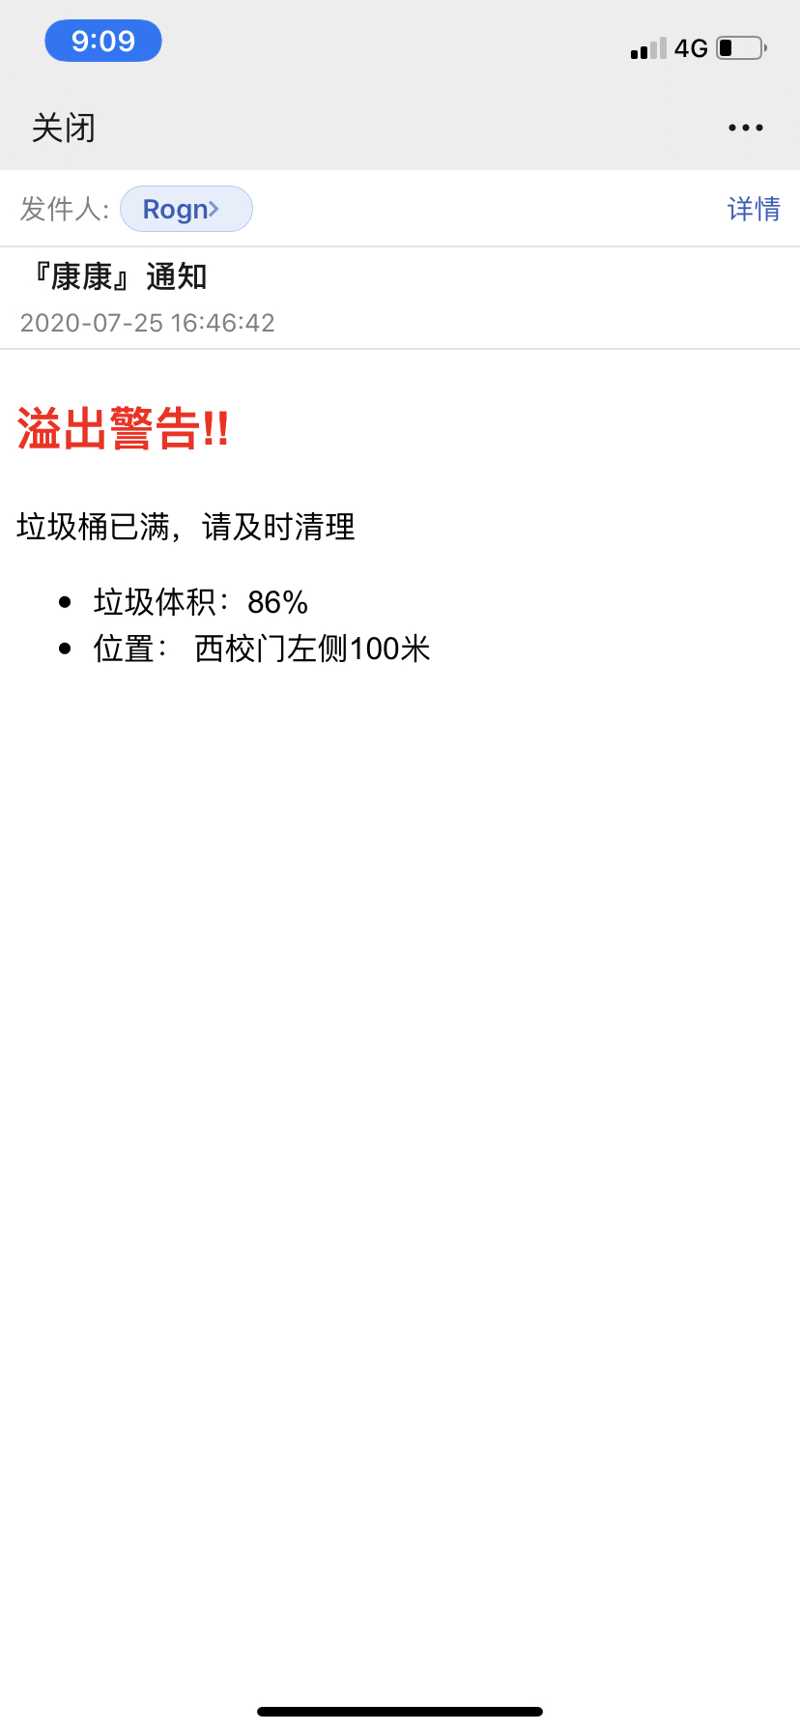

图3-4 提示负责环卫工人及时清理

1. 根据后台数据检测每个位置的垃圾桶每日收集的口罩数目，生成数据报表，指导当日的清洁工回收垃圾桶；同时，每日的数据动态变化也反映了城市不同位置丢弃口罩的人员密度，从而调整垃圾桶的投放，以达到数目最少而效率最高；

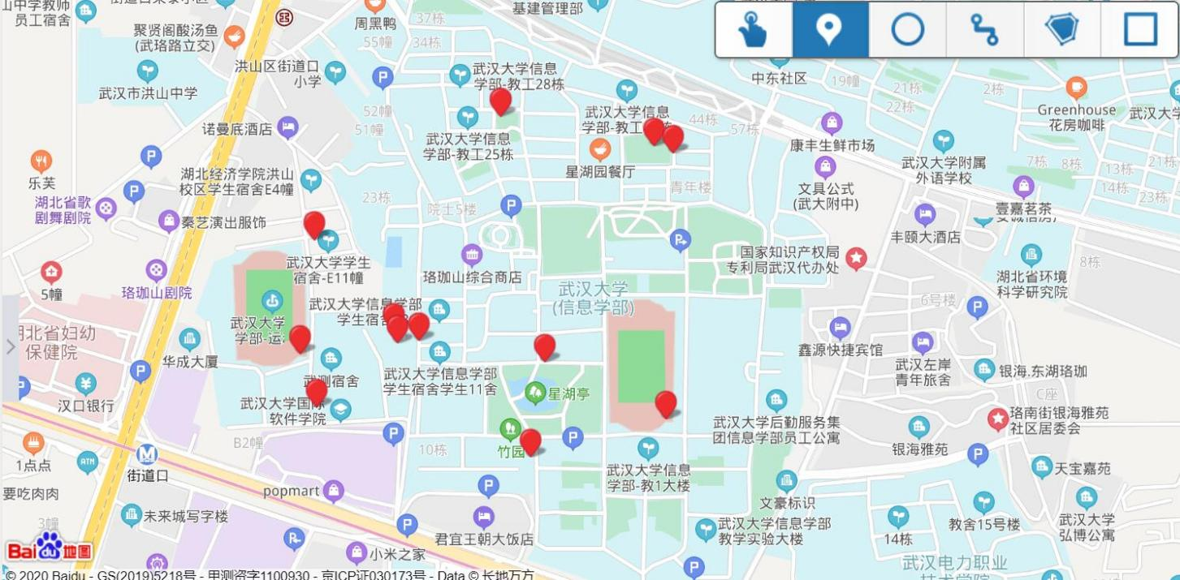

图3-5 生成重点区域热点图

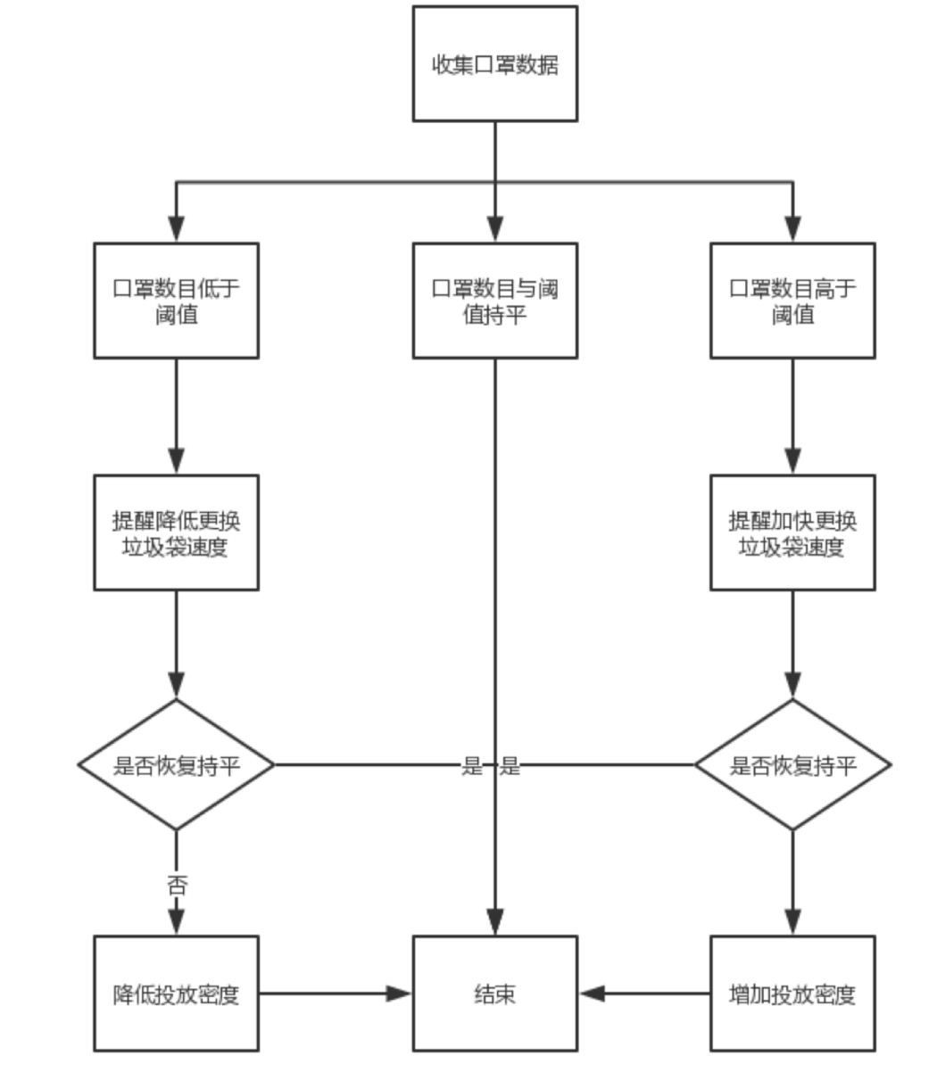

图3-6 数据动态指导清洁工回收、垃圾桶投放策略

## 硬件设计

在硬件设计上，「康康」秉承着交互友好的原则，将原型机设计成了对口罩和一般垃圾皆有明显标志，能自动开合桶盖的垃圾桶：

1. **垃圾桶盖可以红外线检测用户并且自动开合。**用户靠近垃圾桶时，往往在垃圾桶正前方0.2米的位置，手持垃圾的丢弃角度为90度，则垃圾桶盖自动开合，既能做到反应灵敏，及时打开，又能在开合时不会碰到用户的手：

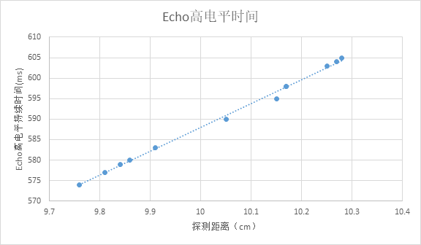

图3-7 「康康」垃圾桶盖开合角度和开合距离之间的关系

**2） 垃圾桶内附有自动倾倒装置，准确将垃圾倾倒在不同桶内；**

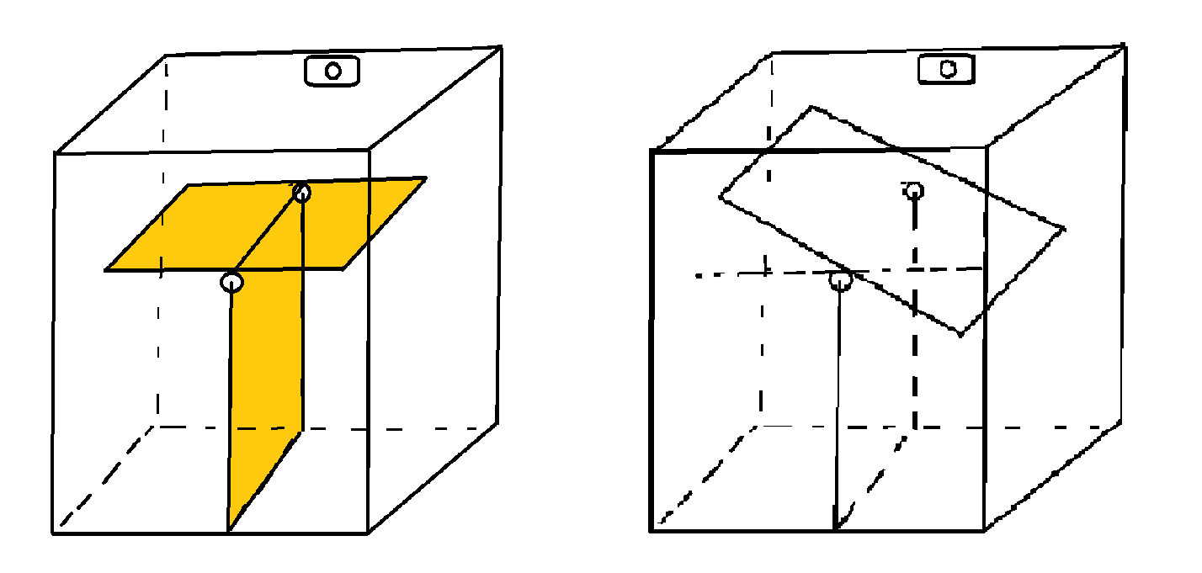

图3-8 「康康」自动倾倒装置概念图

**3） 设计自动打包装置和提扔垃圾袋的开口；**在垃圾桶侧面配有直径为50厘米的一个小孔，设计在桶的最右方，方便环卫工直接从某处直接把垃圾提取出来，避免二次感染；

# 第四章 系统实现

## 4.1 物联网技术架构

### 4.1.1 感知层

采用HC-SRO4超声波测距模块来感知人体靠近和原理。该模块性能稳定，测度距离准确，探测距离的范围2cm~450cm，精度高达0.3cm。当有人靠近时，模块自动发送8个40khz的方波，有信号返回时，通过O输出一高电平，高电平持续的时间就是超声波从发射到返回的时间，利用公式：测试距离=（高电平时间*声速（340m/s）/2）计算。

  采用HX711称重传感器模块来获取当前桶内已有垃圾的重量。称重称重传感器产生的输出信号在毫伏范围内，因此我们需要一个放大器将信号转换为另一种电平信号，方便以后我们可以将其转换为数字信号并对其进行处理。为此，我们使用了HX711放大器传感器。 HX711放大器传感器包含一个HX711芯片，具有24位精度的模数转换功能。 HX711模块放大称重传感器的低压输出并将其发送到Arduino，以便Arduino最终根据该数据计算重量。

使用Raspberry Pi Camera Module拍摄图片，把摄像头的排线插入到网口和HDMI之间的排线插槽。

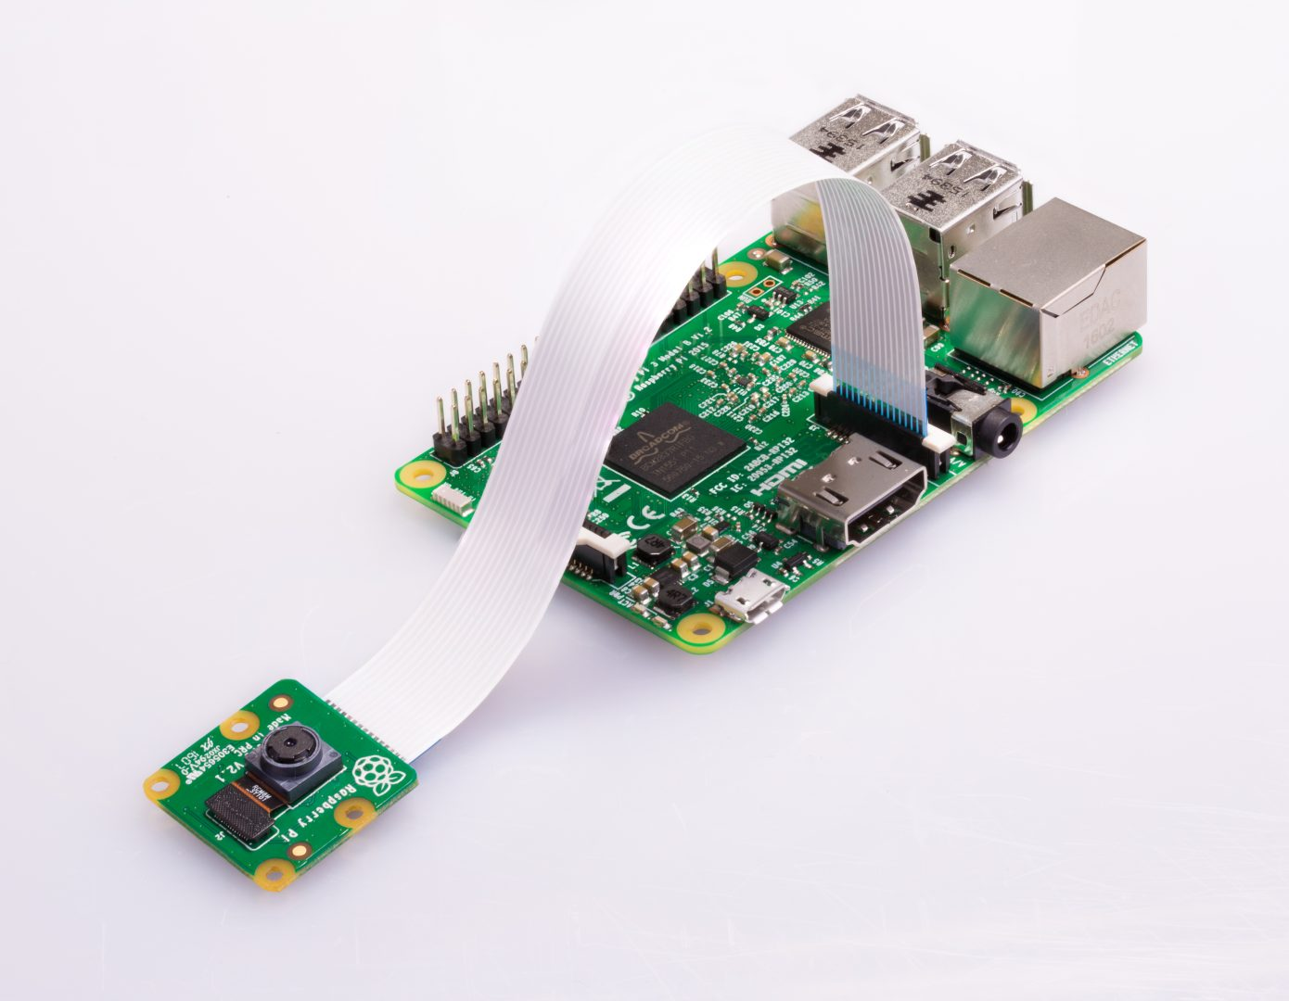

图4-1 Raspberry Pi连接摄像头

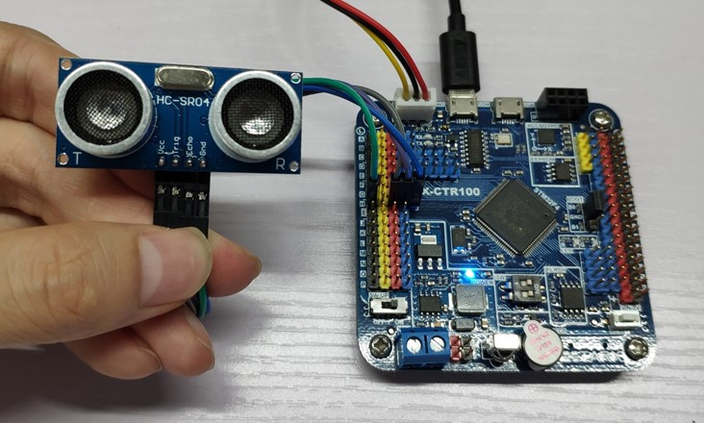

图4-2 arduino连接超声波测距离模块

### 4.1.2 传输层

图片数据通过RESTful API传输bs64格式给服务端，服务端返回json格式的识别结果；传感器的数据利用HTTP推送功能，可以主动将设别相关的数据和消息以HHTP/HTTPS POST请求的方式，发送给服务器。支持多种物联网通信方式：传统互联网的wifi；近距离线传输的蓝牙等。

消息示例：

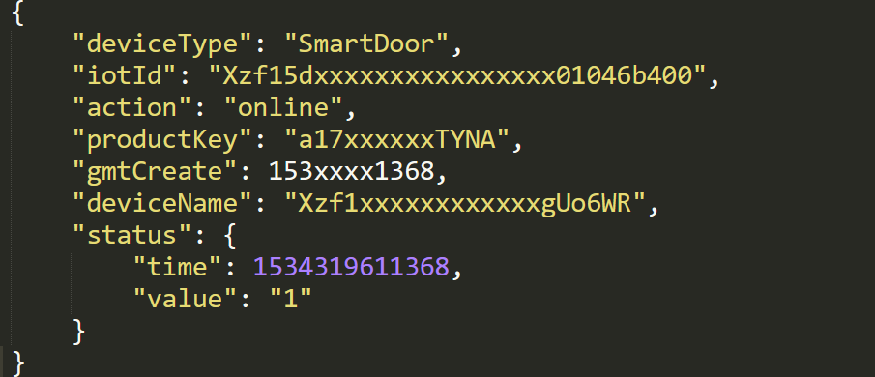

图4-3 服务端的上传数据格式

### 4.1.3 控制层

1. 自动开盖的控制设计

通过HC-SR04超声波测距传感器与arduino控制舵机的旋转，从而达到实现垃圾桶盖的开与关，关键部分在于：超声波测距模块会获取到物体与其的距离，如下图（1），measure()函数的作用是获取物品与传感器的距离，其原理是：利用Trig端口触发测距，发出8个40khz的方波，自动检测是否有信号返回，若有，则通过echo端口输出高电平，高电平持续的实践则为距离的两倍，即：测量距离 = （高电平时间*声速）/ 2，这里是取了三次距离的均值，以减小误差；当两者距离小于40时，arduino会控制舵机从0度旋转到90度，实现垃圾桶盖的打开

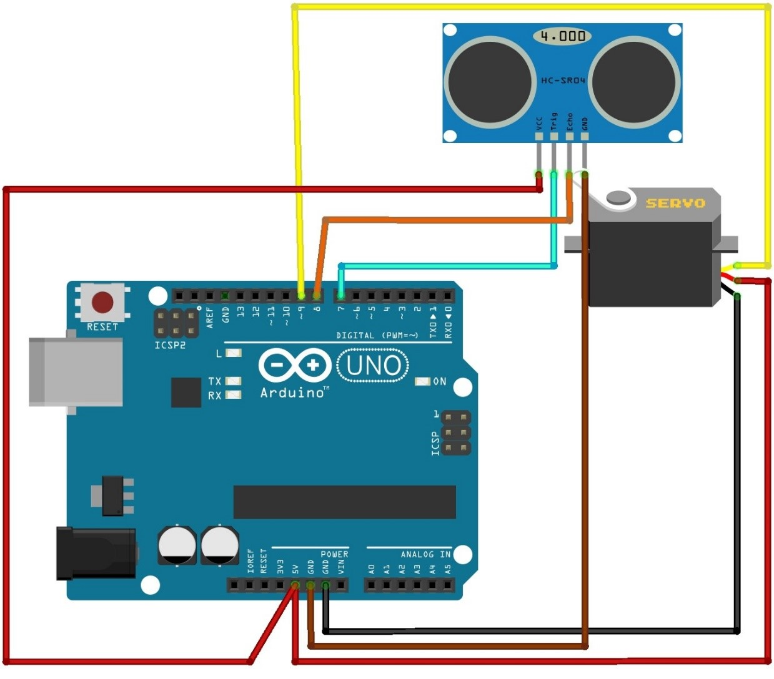

图4-4 arduino控制舵机开合垃圾桶盖

(2) 口罩识别的控制设计

将物品放入垃圾桶后，由树莓派实现对物品的识别，并发送图片给服务器，服务端调用预训练模型进行识别，并将识别结果以json格式返回。如果识别为口罩，则发送"mask"信号给arduino，其中，树莓派与arduino以串口进行通信。

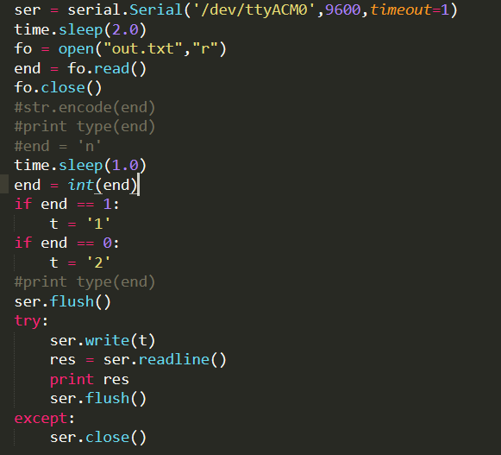

图4-5 树莓派通过给arduino发消息控制口罩收集

## 4.2 口罩识别技术

基于深度学习的目标检测（object detection）演变（对比分析RCNN->SppNet->Fast-RCNN->(FasterR-CNN、SSD、YOLO、R-FCN、FPN）

表4-1不同目标检测算法的特征

1. Table4-1 Characteristicsof different algorithms

|  |  |  |  |  |
| --- | --- | --- | --- | --- |
| 算法 | 搜索方法 | 特征提取方法 | 处理速度  （per image） | 回归器调整等级 |
| RCNN | 随机性搜索 | 候选框内图像块缩放至相同大小 | 50s | 粗调整 |
| SppNet | 选择性搜索 | 候选框内图像块缩放至相同大小（仅一次） | 20s | 粗调整 |
| Fast-RCNN | 整图搜索 | 找到每个候选框在feature map上的映射patch | 2s | 粗调整+精调整 |
| Faster-RCNN | 用一个提取边缘的神经网络找候选框 | 在每个候选框的Feature map上滑动窗口 | 0.2s | 粗调整+精调整 |

待续

### 4.2.1 ResNet

ResNet(Residual Network)是2015年ImageNet图像分类、图像物体定位和图像物体检测比赛的冠军。针对随着网络训练加深导致准确度下降的问题，ResNet提出了残差学习方法来减轻训练深层网络的困难。在已有设计思路(BN, 小卷积核，全卷积网络)的基础上，引入了残差模块。每个残差模块包含两条路径，其中一条路径是输入特征的直连通路，另一条路径对该特征做两到三次卷积操作得到该特征的残差，最后再将两条路径上的特征相加。

残差模块如图4-6所示，左边是基本模块连接方式，由两个输出通道数相同的3x3卷积组成。右边是瓶颈模块(Bottleneck)连接方式，之所以称为瓶颈，是因为上面的1x1卷积用来降维(图示例即256->64)，下面的1x1卷积用来升维(图示例即64->256)，这样中间3x3卷积的输入和输出通道数都较小(图示例即64->64)。

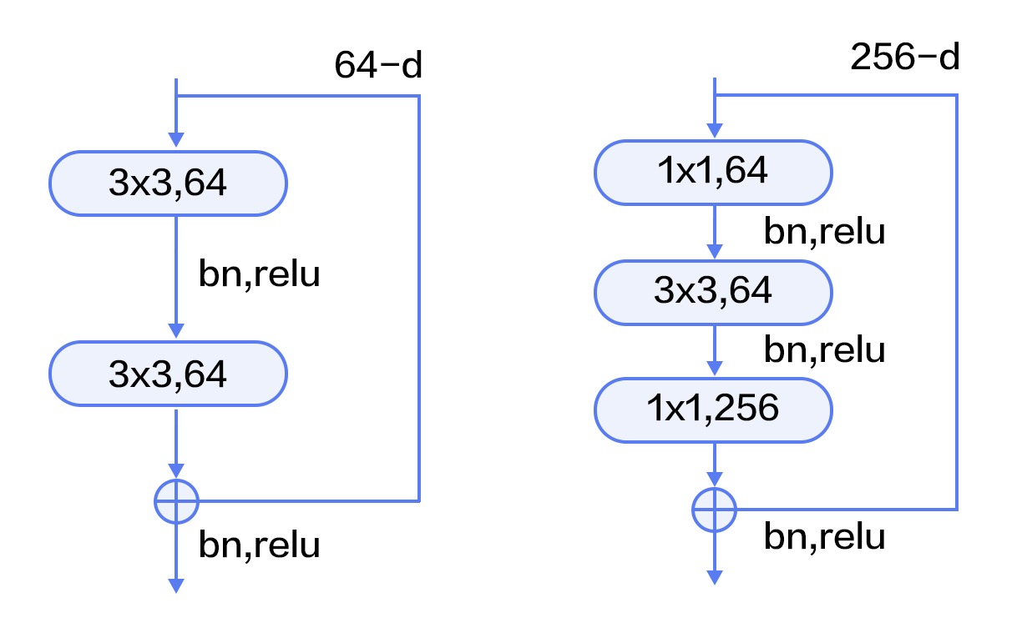

图4-6 基本模块连接方式和瓶颈模块连接方式

图4-7展示了50、101、152层网络连接示意图，使用的是瓶颈模块。这三个模型的区别在于每组中残差模块的重复次数不同(见图右上角)。ResNet训练收敛较快，成功的训练了上百乃至近千层的卷积神经网络。

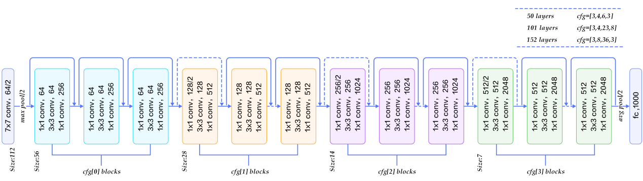  
图4-7 各层次神经网络连接示意图

### 4.2.2 迁移学习

迁移学习的核心问题是，找到新问题和原问题之间的相似性，才可以顺利地实现知识的迁移。迁移学习：是指利用数据、任务、或模型之间的相似性，将在旧领域学习过的模型，应用于新领域的一种学习过程。

基于实例的迁移学习研究的是，如何从源领域中挑选出，对目标领域的训练有用的实例，比如对源领域的有标记数据实例进行有效的权重分配，让源域实例分布接近目标域的实例分布，从而在目标领域中建立一个分类精度较高的、可靠地学习模型。

因为，迁移学习中源领域与目标领域的数据分布是不一致，所以源领域中所有有标记的数据实例不一定都对目

### 4.2.3 口罩图片数据采集和优化

标领域有用。戴文渊等人提出的TrAdaBoost算法就是典型的基于实例的迁移。

迁移标注数据或者知识结构、完成或改进目标领域或任务的学习效果。

通过python爬虫从互联网上收集了大量的口罩照片，也自行拍摄了一部分，共500张。

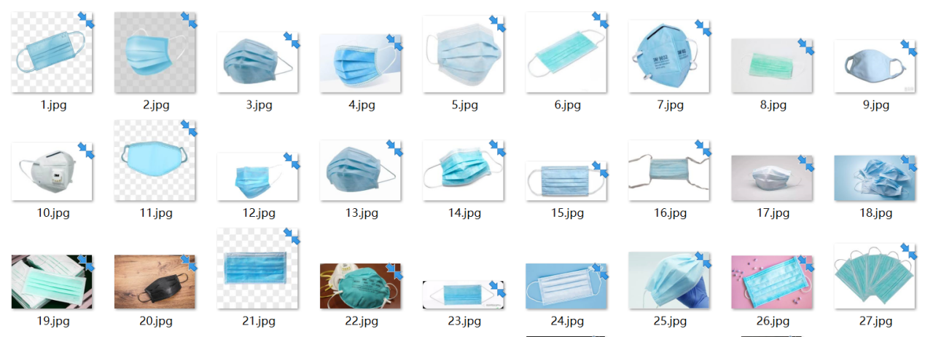

图4-7 各层次神经网络连接示意图

应用留出法，随机讲90%的样本设置为训练集，10%的样本设置为测试集。为了增加训练集的数据量，提高模型的泛化能力，对对训练集进行数据增强处理应用数据增强技术，对已有图片做缩放、随机旋转、随机裁剪、对比度调整、色调调整以及饱和度调整，数据增强后，大幅提升了训练样本数量。为了之后的使用方便,进行了封装对输入的图片进行归一化，保证输入的信息类型一致。

### 4.2.4 具体步骤

运用百度飞桨深度学习框架，构建了以ResNet101为骨架的深度神经网络的口罩图像分类模型，对口罩的图像进行分类和目标识别，准确率高达96%。

1. 数据采集与预处理
2. 预训练，首先，为阻止全连接层进行反向传播，去除最后一层全连接层,冻结整个整个卷积神经网络， 返回进行卷积后的结果再依赖其构建一个分类为12层的全连接层，卷积神经网络载入官方的预训练模型。 接着，使用AdamOptimizer优化器以较小的学习率与训练数据规模，对训练集进行尝试性的训练。在完成预训练后，保存新的分类器参数。

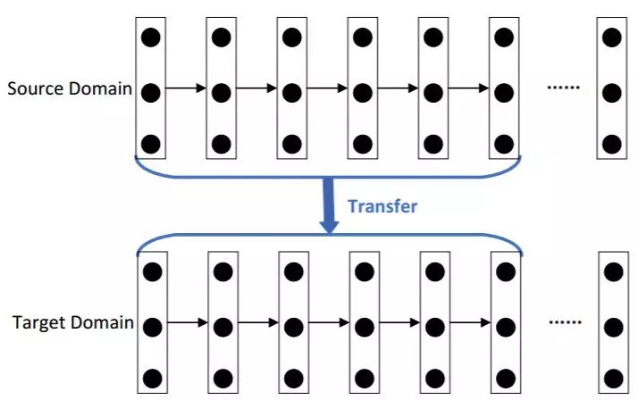

图4-7 各层次神经网络连接示意图

第二步，加载新分类器参数，开放全连接层上层的卷积神经网络部分，允许训练过程中从全连接层到网络浅层的反向传播。 接着，使用SGD优化器以较小的学习率和较大的训练数据规模对模型进行最后的调试。

1. 定义残差网络

传统的卷积层或全连接层在传递信息时，或多或少会存在信息丢失、损耗等问题。ResNet在某种程度上解决了这个问题，通过直接将输入信息绕道传到输出，保护信息的完整性，整个网络只需要学习输入、输出差别的那一部分，简化学习目标和难度。，ResNet有很多旁路的支线将输入直接连到后面的层，使得后面的层可以直接学习残差，这种结构也被称为shortcut或skip connections。

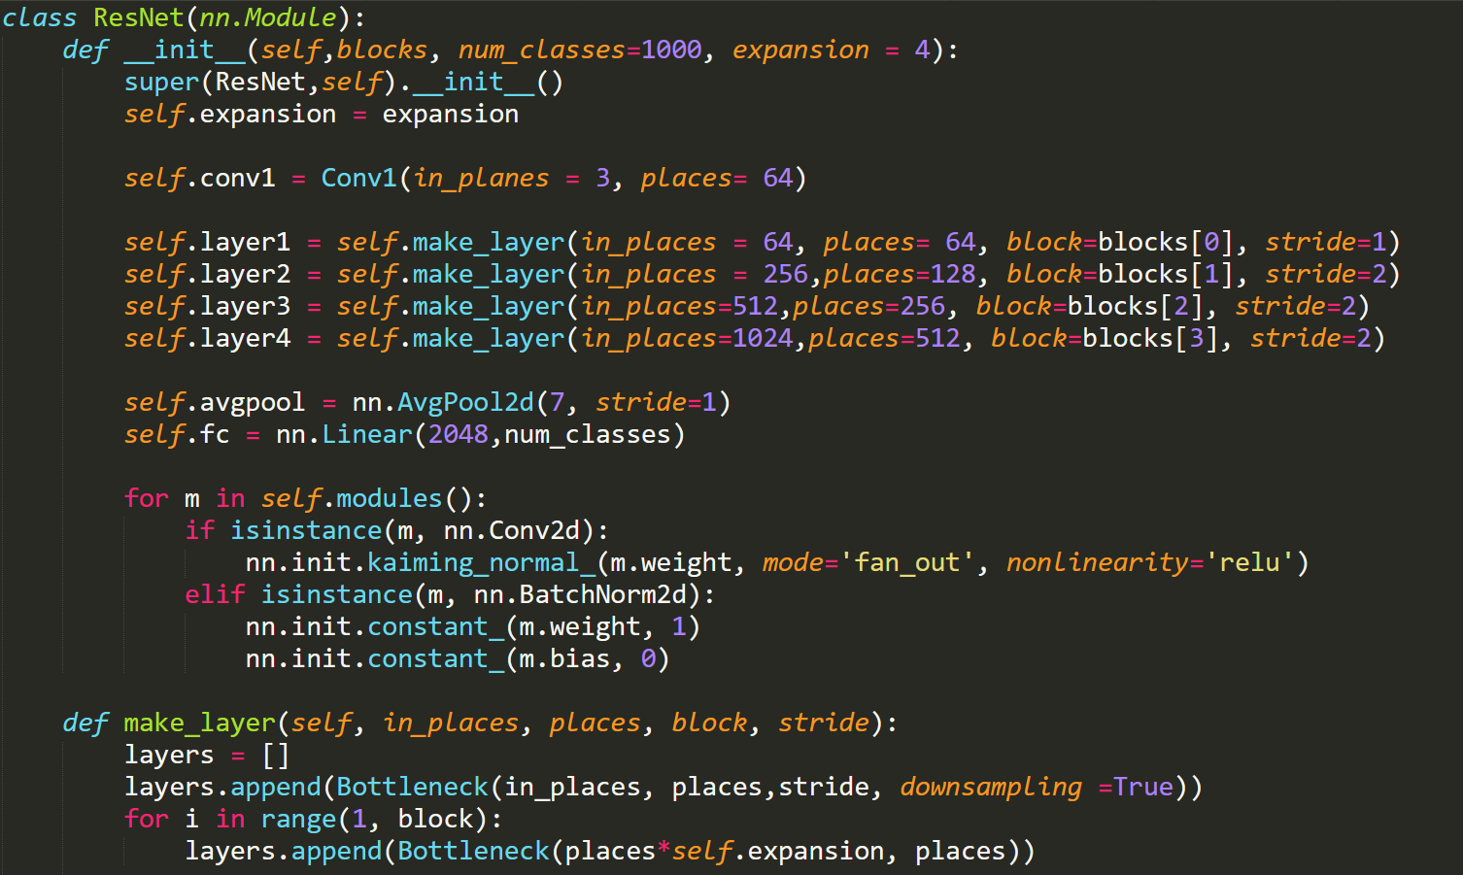

1. 训练模型

在GPU V4上进行训练，为了找到较好的超参数，选取不同层次的网络和不同的优化器

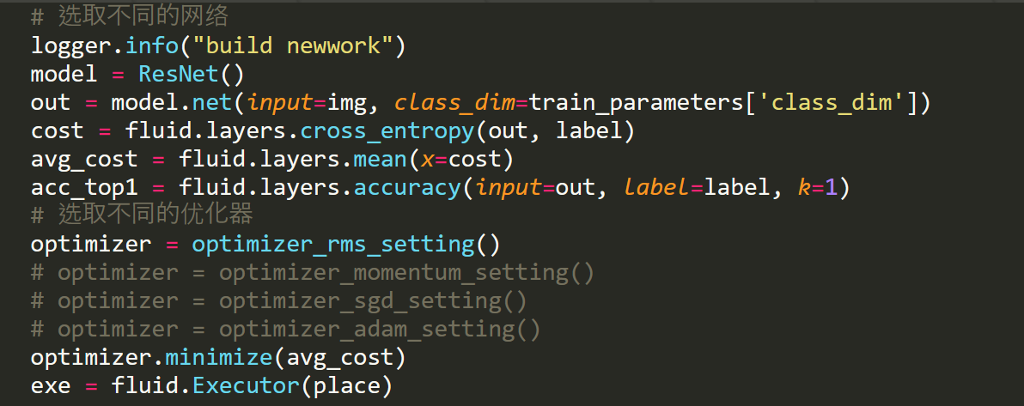

### 4.2.5 结果分析

（1）模型性能比较

相同的的学习、训练轮数和优化函数的状态下，是否使用预训练模型有很大的差别： 迁移学习对模型性能比较：

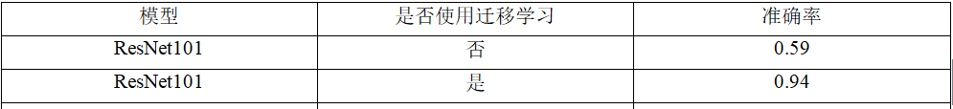

（2） 准确率

ResNet-101使用预训练模型后训练损失值以及训练正确率：

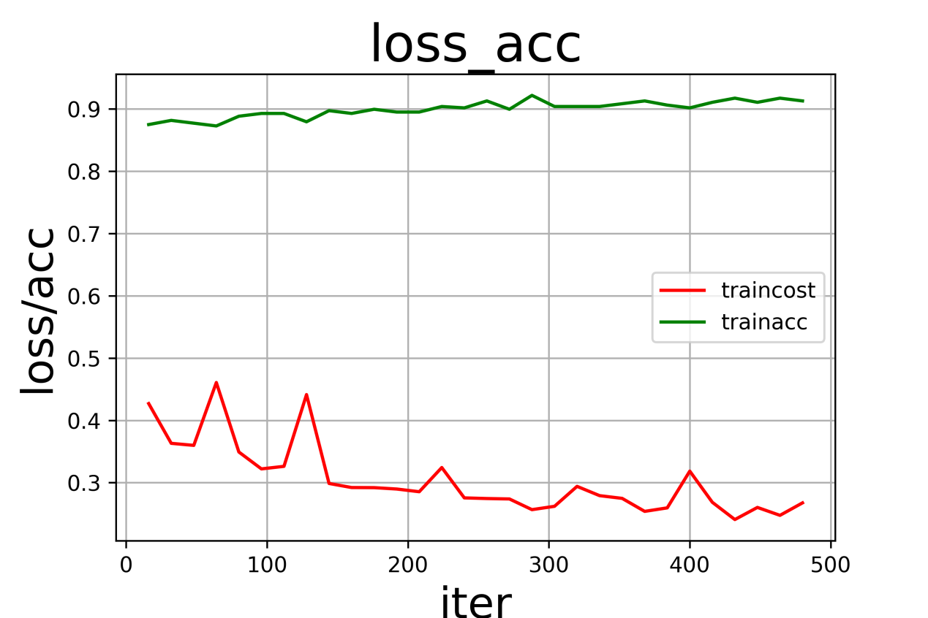

最终口罩分类准确率高达96%，效果良好，能满足项目要求

## 4.3 软件系统

**「**康康」主要采用Nodejs+Express+Vue的方式搭建[web网站](https://rogn.top/MaskManagement/#/order/salesOrder)。

### 4.3.1 后端

Express 是一个简洁而灵活的 node.js Web应用框架, 提供了一系列强大特性帮助你创建各种 Web 应用，和丰富的 HTTP 工具。使用 Express 可以快速地搭建一个完整功能的网站。采用Mysql做数据的持久化，通过Nodejs Mysql框架于其交互。

我们采用中间件来响应来自网页的请求，并设置不同的回调函数，定义路由表router执行不同的HTTP请求动作。一方面需要接受来自树莓派的识别结果，并及时更新数据库

部分核心代码如下：

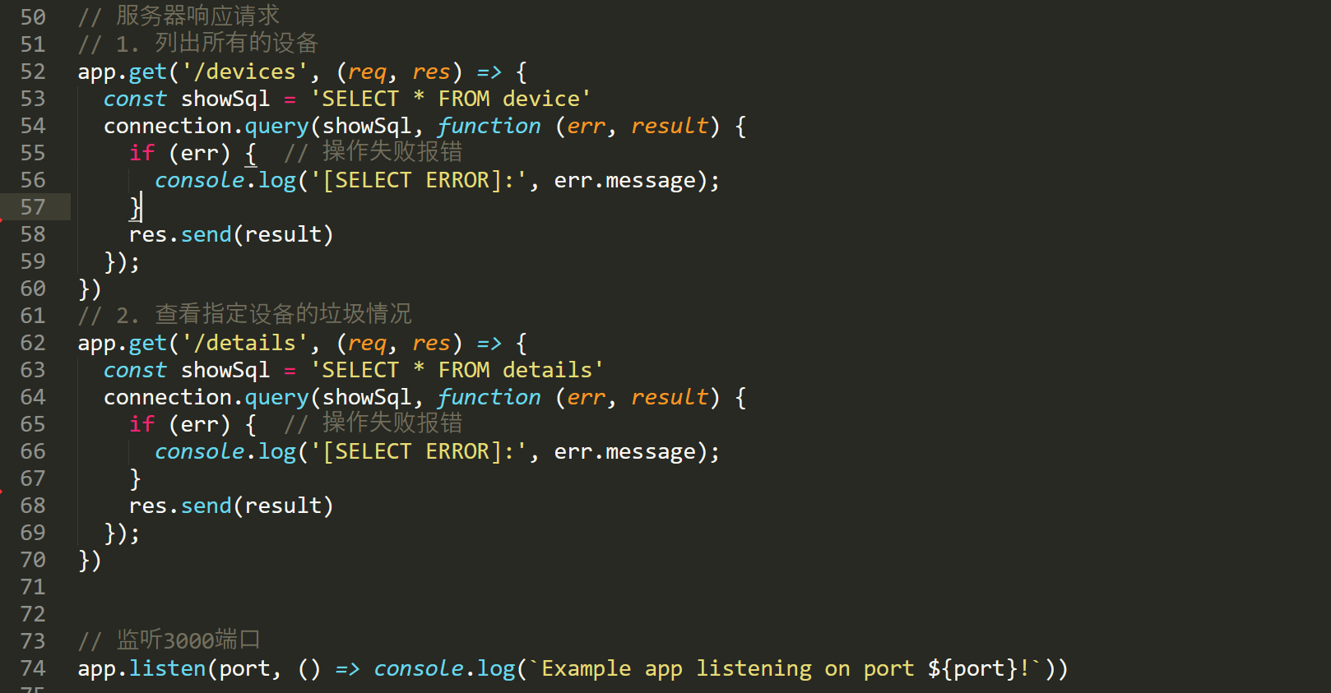

部分api如下：

<http://47.94.83.51:3001/devices>

id int        设备编号

status bool    设备状态，是否在线

space int      0~100, 表示设备剩余容量

posX float     设备位置，纬度

posY float     设备位置，经度

<http://47.94.83.51:3001/details>

id        int     设备编号

masknum int      口罩数量

nomasknum int     非口罩数量

### 4.3.2 前端

Vue 是一套用于构建用户界面的渐进式框架。与其它大型框架不同的是，Vue 被设计为可以自底向上逐层应用。Vue 的核心库只关注视图层，便于与第三方库或既有项目整合。另一方面，当与现代化的工具链以及各种支持类库结合使用时，Vue 也完全能够为复杂的单页应用提供驱动。

康康后台管理系统界面包括四个部分：首页，设备管理，库存管理和数据分析，分别显示运营情况概览，设备列表，设备库存情况，以及各台设备采集到的信息分析。

界面如下图所示：

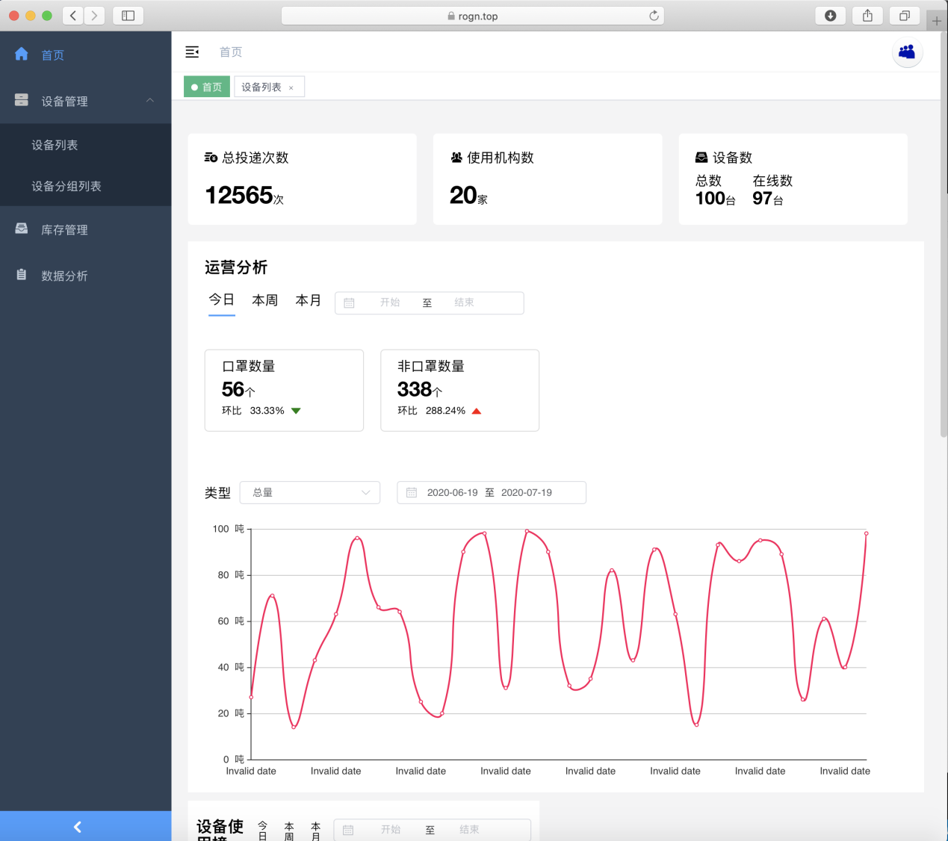

# 第五章 其他内容

## 5.1 团队成员

团队成员刘发荣：武汉大学17级计算机学院学生，代码能力强，熟悉C++，Python和JavaScript，有丰富的后台开发经验和工程经验，有百度公司实习经历；2019年参加第二届湖北省程序设计竞赛获铜奖，2019年参加第44届ICPC程序设计竞赛亚洲区域赛（南京站）；了解MySQL，设计过小型数据库供后端程序使用，了解Python爬虫，爬取微博热榜、数据集等，了解Docker，尝试用来部署个人网盘等

团队成员李宏求：武汉大学17级计算机学院学生，动手水平强，尤其擅长嵌入式开发和实现，在读于武汉大学计算机学院，主修计算机科学与技术，目前是一名大三的学生，参加过全国大学生数学竞赛等比赛。平时比较喜欢动手做些有趣的物品，最大的爱好是发现新的以前不曾见过或没有做过的东西；

团队成员龙锐：武汉大学17级计算机学院学生，擅长iOS开发和产品设计，拥有BAT多家互联网大厂的实习经历；在腾讯参与cdg广告事业的ios开发，目前在阿里巴巴做小程序容器方面的设计和开发；与同伴共同开发

团队成员尚潇雯：武汉大学18级计算机学院学生，在武汉大学国家多媒体软件工程技术研究中心(NERCMS)研究无人驾驶中的图像识别方向，发表一篇专利，曾获创青春交子杯人工智能挑战赛获得优秀奖

## 5.2 推广计划

### 5.2.1 价值取向

「康康」向往“科技向善，服务百姓”；同时，作为社会福利性产品，它希望在足够低的成本的同时维持一定的质量；因此「康康」会不断磨练自己的技术，降低技术门槛，保障技术能够以最低的成本实现；技术本身并不是🈷越高深越好，而是为了在比较好的场景里服务百姓，创造更多的社会价值；疫情期间，类似创造了社会价值的创意有：

1）健康码；采用大数据技术；健康码由个人用手机通过“鄂汇办”APP、国家“互联网+监管”小程序、支付宝小程序、“鄂汇办”微信小程序申领，经与全省防疫数据库比对核验后，生成专属二维码。健康码作为个人出行的电子凭证，在疫情防控期间全省通用，也是疫情防控查验的依据。

湖北省健康码分为绿码、黄码和红码。经比对核验全省防疫数据库中“四类人员”数据，对未查询到的人员，发放绿码；比对核验发现申请人记录为在管的密切接触者，发放黄码；比对核验发现申请人记录为确诊病例、疑似病例、发热病例、无症状感染者，发放红码。对低风险地区人员，申领健康码后4小时内赋码；对中风险地区人员12小时内赋码；对高风险地区人员24小时内赋码。

1. 智能机器人；疫情期间，形态各异、憨态可掬的机器人，成为一群特殊的“逆行者”。机器人不用戴口罩、不用穿防护服，只需每天按时消毒，既节约口罩、防护服等用品，又能减少交叉感染。“Andi”和“小白”忙活在武汉金银潭医院、协和医院以及北京的部分酒店，负责安防巡检、室内外消毒等。台机器人可以身兼数职，像“Andi”就搭载有高精度热感仪、体温识别系统、消毒喷雾装置，具备异常体温识别、口罩佩戴识别、不规范穿戴警告、消毒液实时喷洒、疫情播报等功能。巡逻时，当它发现有人未按规定佩戴口罩时，会立刻语音警告，并实时上传至后台。全自动消毒机器人“小白”别看个头儿不大，却能搭载120公斤储液罐，一次加药可覆盖5万平方米区域。
2. 5GVR远程诊疗；360度参与高清远程诊疗指导；北京电信技术发展产业协会发布基于5G网络的“新型冠状病毒感染的肺炎在线免费诊疗平台”，每天有20余名专家在平台上免费提供咨询，帮助患者及时诊断。北京电信技术发展产业协会。

为此，「康康」愿意磨练技术，期待未来能为公共卫生的发展献出力量。

### 5.2.2 成本计算

|  |
| --- |
| **软件设备 规格 价格（元）** |
| 树莓派 3代B+型（配套摄像头等） 173 |
| Arduino UNO R3 国产版本 64 |
| 伺服电机 SG90 9G 90-180度（3个） 31 |
| 胶枪 小号（配套30根胶棒） 13 |
| 杜邦线 公对公，母对公，母对母，15cm 9 |
| 超声波模块 HC-SR04 6 |
| 硬纸板 40x80cm 3层B瓦（10张） 13 |
| 面包板 400孔8.5x5.5cm 6 |
| 其他 25 |
| 合计 290 |

# 参考文献

[1] 王智, 潘强, 邢涛. 面向物联网的实体实时搜索服务综述[D].中国科学院上海微系统与信息技术研究所. 2009.

[2] 疫情期间，这些“高科技”也立了功[D].株洲晚报数字报. 2020.4.9

[3] 别让废弃口罩成“二次传染源”[D].陕西日报. 2020.2.12

[4] 别让废弃口罩成“二次传染源”[D].陕西日报. 2020.2.12